湖南化工职业技术学院
世界技能竞赛水处理相关设备项目
招 标 书

2019年3月
湖南化工职业技术学院

招标公告
根据《湖南化工职业技术学院招投标管理办法》，我院拟对世界技能竞赛水处理相关设备项目进行招标，现将该招标工作事宜公告如下：
- 项目名称：世界技能竞赛水处理相关设备项目
- 项目预算；20.9万元
3、报名时间：报名时间为2019年3月28日至2019年4月4日，地点在湖南化工职业技术学院资产管理处（行政楼513胡老师）。
4、招标截止及开标时间：
截止时间：2019年4月4日上午9：30。标书密封好送交湖南化工职业技术学院监察处（行政楼417王老师）
开标时间：2019年4月4日上午9：30
5、投标及开标地点：湖南化工职业技术学院
6、联系办法：
联系人：胡老师 电话：0731-22537501

湖南化工职业技术学院资产管理处
2019年3月28日

投 标 须 知
- 说明

1、适用范围：本招标书仅适用于本次招标。
2、合格投标人：提交附件3所列各项条件的被邀请单位为合格投标人。
3、招标人：系指湖南化工职业技术学院。
4、投标人：系指向招标人提交投标文件的合格投标人。
5、服务：系指招标文件规定卖方须承担的相关工作。

二、投标文件：
1、投标文件的编制
投标人应仔细阅读招标文件所有内容，并按招标文件的规定及附件要求的内容和格式，提交完整的投标文件。
所有投标价应己包含运输费、保险费、安装费、税金、所承诺的各项服务的费用等，投标价为最终报价（按清单报价，详见附件4）。
2、投标文件的组成
投标人递交的投标文件应包括以下部分：
①投标文件目录
②投标书
③开标明细表
④服务承诺书
⑤投标单位基本情况
⑥资格文件
投标文件应对招标文件规定的要求和条件作出实质性响应，如有漏项、重大偏离或显著保留，即视为废标；所有不完整的投标文件将被拒绝。
三、投标：
全部投标文件按《投标须知》中“投标文件的组成”的顺序装订成册，投标文件必须封装并加盖公章，并在封面上写明投标人名称。招标人不接受电报、电话、传真和电子邮件投标，投标书递交后不得修改，也不得撤标。
四、开标和评标
招标将按《招标公告》中规定的时间和地点组织开标。招标将由我院招投标小组具体组织。
评标的基础是投标人的资质、质量、报价、服务项目和承诺等。
对投标文件中疑义或表达不清的内容，招标人有权要求投标人予以澄清。
合同将授予符合招标文件及对招标人最为有利的投标人。
招标人有权在签订合同时调整采购数量。
五、中标
1、中标结果公布：
若评标顺利，将当场公布评标结果。
若不能立即评出结果，将在1天内通知中标单位。
2、中标人出现下列行为之一者，其中标资格将被取消：
中标人与其他投标人串通进行投标的；
中标人不能按中标要求签订合同的；
中标人有其它损害招标人、采购人利益或社会公共利益的；
中标人24小时内不与招标人签订合同的；
中标人转让中标项目的；
中标人的中标资格被取消后，可按中标候选单位的排名顺序依次递补或重新招标。
六、签订合同
中标人必须签订《湖南化工职业技术学院世界技能竞赛水处理相关设备项目招标购销协议》。

七、购置数量及其它要求
1、采购设备及规格：见附件5；
2、标书可以从湖南化工职业技术学院网上下载电子稿获得，填写完毕后盖公司章并打印出纸质稿。之前请和我院资产管理处相关老师取得联系，得到同意后可以到开标之日再来我院交标书，交标书时，纸质稿三份密封（一正两副）；
3、所提供设备必须配备应有的附件及产品说明书，附器材实物图片资料，并请在标书中注明服务承诺；

附件1
湖南化工职业技术学院
世界技能竞赛水处理相关设备购置投标书（格式）
致：湖南化工职业技术学院：
根据你院的招标文件的要求 （全名及职街）经正式授权并以投标人 （投标人名称）的名义投标。提交下述文件：
1、投标书
2、开标明细表
3、服务承诺书
4、投标单位基本情况
5、资格文件
6：工期：4月12日之前完成交货并验收合格.
签字代表在此声明并同意
1、我们愿遵守招标文件中的各项规定，提供符合招标人要求的产品。
2、同意本投标自投标截止日起3天内有效，如果我们的投标被接受，直至合同生效日，本投标始终有效。
3、我们己详细阅读了全部招标文件及附件。
4、我们同意提供招标人要求的有关投标的其他资料。

授权代表（签字）：
职 务：
投标单位名称（公章）：
法人代表（签名）：
投标单位名称（公章）：

附件2
服务承诺书（格式）
致：湖南化工职业技术学院：
根据你院招标文件中的要求，我们对所投标的设备承诺如下服务：

特此承诺
法人代表签字：
投标单位名称（公章）：

附件3
需要提交的资格证明文件
1. 法定代表人身份证明或附有法定代表人身份证明的授权委托书和投标代表身份证；
2. 营业执照（副本原件）；
3. 组织机构代码证（副本原件）；
4. 税务登记证（原件、地税或国税）；
上述1～4证件及一式两份复印件（加盖公章）。

附件4
开标一览表

金额单位：人民币元

序号 | 货物名称 | 型号规格 | 数量 | 单价 | 总价
投标总价(已包含价格折扣)：
小写：
大写：

（盖章）

附件5：购置清单及技术要求

序号 | 品名 | 型号及规格 | 单位 | 数量
1 | 分光光度计 | UV2400 | 台 | 2
2 | 混凝试验搅拌机 | ZR4-6 | 台 | 2
3 | 浊度计 | SGZ-200AS | 台 | 2
4 | 电子天平 | YPB5002（1%） | 台 | 2
5 | 电子天平 | YPB5002（万分之一） | 台 | 2
6 | 机、泵拆装系统 | 比赛专用 | 套 | 3
7 | 超纯水生产设备 | VE-120LH-AII | 套 | 1

UV2400紫外可见分光光度计
技术参数
型 号 | UV2400
光学系统 | 比例监测双光束
光谱带宽 | 1.8nm
波长范围 | 190～1100nm
波长大允许误差 | ±0.5nm
波长重复性 | ≤0.2nm
测量范围 | T:0～200.00%T A:-0.301～4.000Abs
透射比大允许误差 | ±0.3%T
透射比重复性 | ≤0.1%T
杂散光 | ≤0.05%T(220nm、360nm处)
稳定性/噪声 | 100%(T)线噪声≤0.1%(T) 0%(T)线噪声≤0.05%(T)
基线平直度 | ±0.002A
基线漂移 | ≤0.001A/h (500nm处)
显示器 | 128×64大屏幕液晶显示
外形尺寸 | 540×430×220(mm)
机、泵拆装系统：

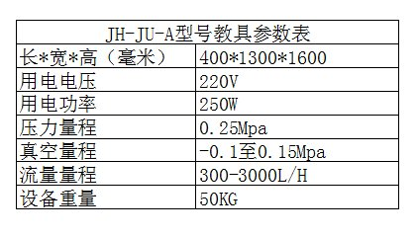
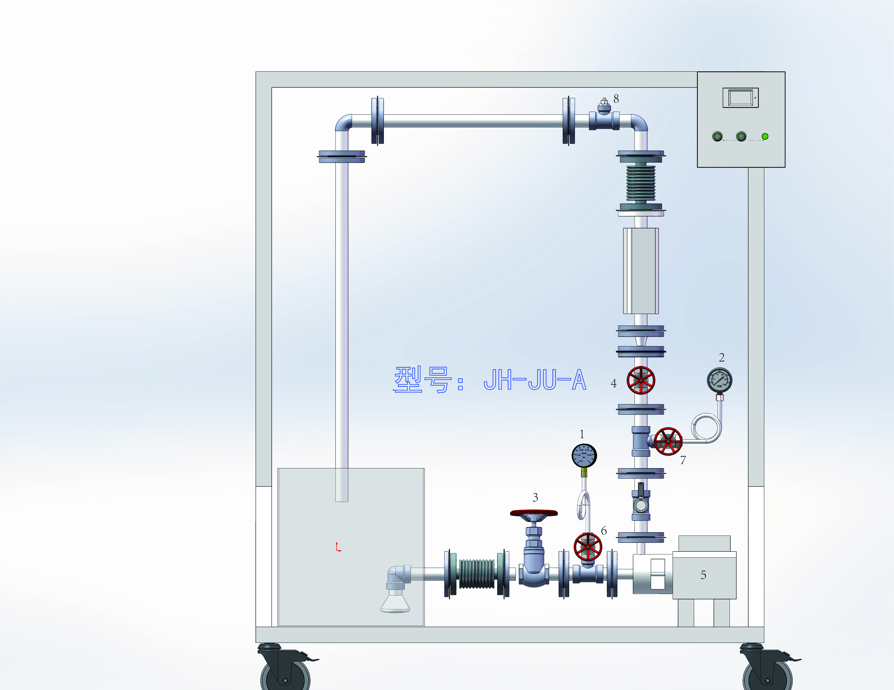

ZR4-6 六联台式实验室专用 混凝试验搅拌机
技术参数：
型号：ZR4-6
描述：六联, 台式, 实验室用
毛重（KG）：33.0
净重（KG）：30.0
包装尺寸：93×47×50
仪器尺寸：108×35×40
有机玻璃园烧杯：1.0L, Φ11cm, H18cm
有机玻璃方烧杯：1.5L, 11×11×17cm
功率（W）：180
转速（RPM）：10～1000，无极调速，转速精度; ±0.5%
速度梯度（G）：10～1000秒-1.
运行时间：每段程序分十段, 每段运行: 0-99分99秒
水温测定（℃）： 0-50℃，精度：±1℃
电压、频率：交流220V，±5% (可定做110V) ，50/60Hz
主要功能：转速和时间程序控制、程序存储、自动加药、自动测温、搅拌头自动升降、G值GT值自动计算等

光浊度仪SGZ-200AS 带接口

型 号 SGZ-200AS
测量范围 0-200
（NTU）
小示值 0.1
示值误差 ±2.5％F.S
重复性 1.5％F.S
零点漂移（NTU/30min） 0.2 NTU
示值稳定性 ≤1%
说明 带R232输出接口，可连接电脑和打印机

（120 L / H实验室超纯水设备）

名称 |  | 超低有机物除热源型超纯水机
产品型号 |  | VE-120LH-AII
进水要求 |  | 城市自来水；TDS<200ppm；水压>0.1Mpa；水温：5-45℃
产水量 |  | 120升/小时 尺寸510*530*1030 mm(含滑轮）
产水流速 |  | ( 1.5-2 )L/mine
RO纯水产水水质 |  | 电导率≤10μS/cm@25℃；
RO纯水产水水质 |  | 电导率≤10μS/cm@25℃；
UP  超  纯  水  水  质 | 电阻率 | ≥18.25MΩ-cm@25℃（电导率≤0.055 μS/cm@25℃）
UP  超  纯  水  水  质 | 重金属离子 | <0.1ppb
UP  超  纯  水  水  质 | 总有机碳（TOC） | <5 ppb
UP  超  纯  水  水  质 | 微生物/细菌 | <1 CFU/ml
UP  超  纯  水  水  质 | 颗粒物(>0.22μm) | <1/ml
UP  超  纯  水  水  质 | 热源/内毒素 | 0.001EU/ML
UP  超  纯  水  水  质 | 吸光度 | （254nm,1cm）光程：≤0.001
UP  超  纯  水  水  质 | 氧化矽含量 | （mg/L.max）:<0.01
UP  超  纯  水  水  质 | 可溶性硅 | （以<SiO2>计），mg/L<0.01
控制  系统 | 操作模式显示 | 电源、紫外消解、缺水、满水、纯水取水、内循环、超纯水取水、离子膜报警、超纯柱报警、冲洗等；
控制  系统 | 安全性能 | 无水或水压低、满水停机、超纯水超标报警、系统密码、报警时自动重启等；
控制  系统 | 系统监控 | 超纯水水质监控、RO水水质监控、水温监控、耗材使用监控、取水时间监控等；
注：1、进水水质影响出水质量和滤柱的使用寿命；2、源水水质较差（TDS大于200ppm）时，RO纯水水质会降至10μs/c㎡以上；3、原水水质TDS>500时，建议常更换前置滤芯。
适合范围：配套生化分析仪用、PCR应用及分析、气象分析；精密仪器分析、氨基酸分析；分析试剂及药品配置、稀释；液相色谱仪、气象色谱仪、原子吸收、原子荧光、原子发射、离子色谱、等离子发射光谱，气象色谱仪、原子吸收、原子荧光、原子发射、离子色谱、等离子发射光谱，氨基酸分析，分子生物学及生命科学，动物细胞及植物细胞培养，组织培养，IVF,IC、ICP-MSTOC分析，有机物分析CE-AAS、毒理学研究，毛细管电泳、试管婴儿，生物芯片研发，肾透析等试验

电子天平：
百分之一电子天平
型号：YP4002
技术参数：
1、称量范围：0-400g
2、可读性精度：10mg
3、外形尺寸：250*180*60mm
4、电源：交直流电两用
5、秤盘尺寸：φ125mm
6、净重：1kg
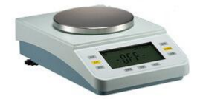
万分之一电子天平
型号：FA2004B
技术参数：
1、称量范围：0-200g
2、可读性精度：0.1mg
3、秤盘尺寸：φ80mm
4、外形尺寸：350*215*340mm
5、工作空间高度：240mm
6、校准方式：外部校准

